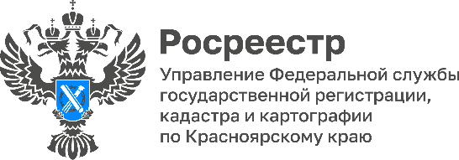

В Красноярском крае 94% зон затопления и подтопления внесены в реестр недвижимости

В текущем году в Единый государственный реестр недвижимости внесены сведения о границах 182 зон подтопления и 61 зоны затопления.
Всего, в реестре недвижимости на сегодняшний день содержатся данные в отношении 688 зон затопления и подтопления на территории Красноярского края, что составляет 94% от их общего количества.
Напомним, что зоны затопления и подтопления - это зоны с особыми условиями использования территорий.
Деятельность по наполнению ЕГРН достоверными сведениями о границах таких зон предусмотрена государственной программой «Национальная система пространственных данных».
Руководитель Управления Росреестра по Красноярскому краю Татьяна Голдобина:
«Установление зон затопления и подтопления влечет за собой соблюдение особого режима использования земельных участков, расположенных в этих зонах. А внесение границ таких зон в Единый государственный реестр недвижимости позволит обеспечить их использование в рамках закона».

Материал подготовлен
Управлением Росреестра по Красноярскому краю
Контакты для СМИ:
тел.: (391)2-226-756
е-mail: pressa@r24.rosreestr.ru
«ВКонтакте» http://vk.com/to24.rosreestr
Telegram https://t.me/Rosreestr_krsk24
Одноклассники https://ok.ru/to24.rosreestr
RuTube https://rutube.ru/channel/30409991/

